Exercise 3

1. Develop required HTML and CSS to render the following user interface:

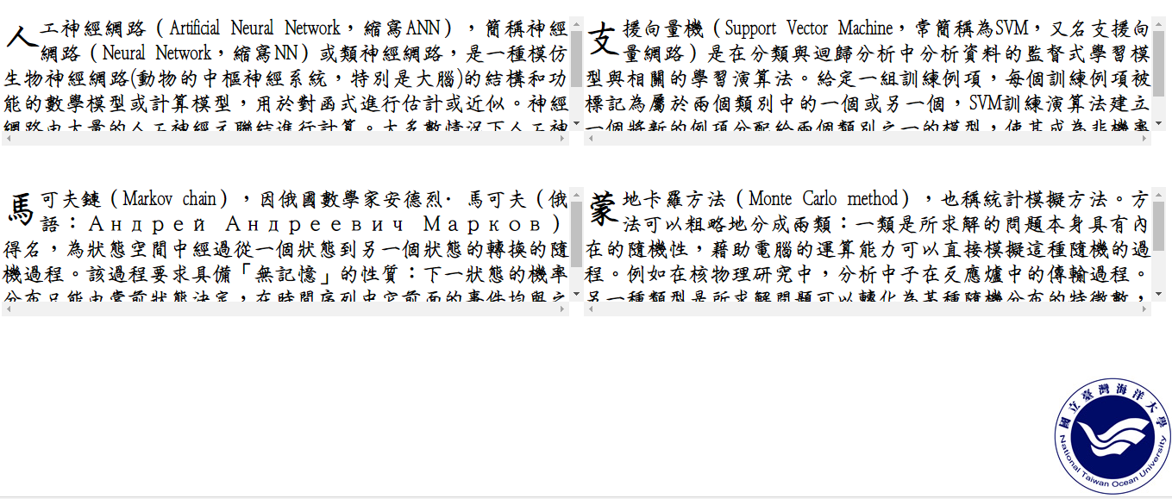

1. The text in four paragraphs are as follows:

人工神經網路（Artificial Neural Network，縮寫ANN），簡稱神經網路（Neural Network，縮寫NN）或類神經網路，是一種模仿生物神經網路(動物的中樞神經系統，特別是大腦)的結構和功能的數學模型或計算模型，用於對函式進行估計或近似。神經網路由大量的人工神經元聯結進行計算。大多數情況下人工神經網路能在外界資訊的基礎上改變內部結構，是一種自適應系統。

支援向量機（Support Vector Machine，常簡稱為SVM，又名支援向量網路）是在分類與迴歸分析中分析資料的監督式學習模型與相關的學習演算法。給定一組訓練例項，每個訓練例項被標記為屬於兩個類別中的一個或另一個，SVM訓練演算法建立一個將新的例項分配給兩個類別之一的模型，使其成為非機率二元線性分類器。

馬可夫鏈（Markov chain），因俄國數學家安德烈·馬可夫（俄語：Андрей Андреевич Марков）得名，為狀態空間中經過從一個狀態到另一個狀態的轉換的隨機過程。該過程要求具備「無記憶」的性質：下一狀態的機率分布只能由當前狀態決定，在時間序列中它前面的事件均與之無關。

蒙地卡羅方法（Monte Carlo method），也稱統計模擬方法。方法可以粗略地分成兩類：一類是所求解的問題本身具有內在的隨機性，藉助電腦的運算能力可以直接模擬這種隨機的過程。例如在核物理研究中，分析中子在反應爐中的傳輸過程。另一種類型是所求解問題可以轉化為某種隨機分布的特徵數，比如隨機事件出現的機率，或者隨機變數的期望值。通過隨機抽樣的方法，以隨機事件出現的頻率估計其機率，或者以抽樣的數字特徵估算隨機變數的數字特徵，並將其作為問題的解。

1. Detailed requirements：

* The font size is 24 px.
* The width of each paragraph should be 50% of the screen.
* The text in each paragraph should be justified. (左右對齊)
* The height of paragraphs should be 150 px.
* Four paragraphs are placed side by side and aligned left. (段落文字相鄰擺放、靠左對齊)
* If the text overflows the box boundaries, a vertical scroll bar is automatically added.
* The first word of each paragraph should be enlarged 180%. (段落開頭的字要放大1.8s倍)
* The font should be set to 王漢宗粗鋼筆體（WCL-07.ttf）
  + Hint: Use @font-face rule to specify this new font

<https://developer.mozilla.org/zh-TW/docs/Web/CSS/@font-face#Browser_compatibility>

* + 全部王漢宗字體：<http://briian.com/290/free-fonts-download-2.html>
* The background image (<http://www.worldoyster.org/img/NTOU_logo.jpg>) is always located in the right bottom of the webpage.

1. Develop a simple JavaScript program to let the user input his/her name and age, and to display a welcome message **both in the webpage and the console**. The expected user interfaces are as follows:

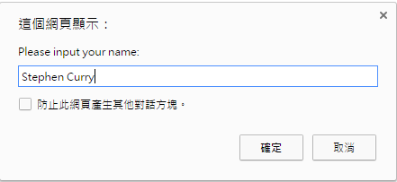

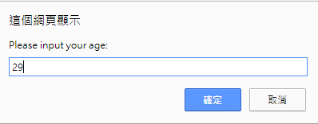

*In web page:*



*In Console:*



If the age is 1, the result should be:

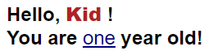



If the value of age is not a valid number, the error message should be displayed both in a popup window and in the console:

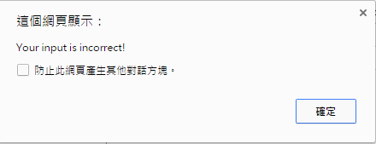



The web page should also show a message “Your age is a mystery!”.



**Other Requirements:**

1. In the welcome message, the use’s name should be displayed in “Firebrick” color and with thick (粗體) characters.
2. The user’s age should be displayed in “Navy” color and with an underline (底線).
3. The font (字型) should be set to helvetica.
4. The default value of name is guest and the default value of age is 1.

**Hints:**

* 可運用<span>標籤加上類別選擇器(class selector)，以讓姓名與年齡兩個小區塊可套用特定的CSS規則。
* 會運用到的CSS Property包含font-family, font-weight, color, text-decoration等。
* 請記得要運用console.log()輸出訊息至主控台。